Газета МДОУ «Детский сад № 52» г. Ярославля Выпуск № 2, 2018 г.

ТЕМА НОМЕРА: «ДЕТИ И ИХ ЭМОЦИИ»

Читайте в номере:

Эмоции и настроения детей – такие знакомые и такие непонятные
Если с ребенком трудно
Неусидчивый ребенок – как ему помочь?
Рекомендации родителям по работе с детьми, испытывающими эмоциональные затруднения
«Ленивый муравей». Сказка-повод обсуждения капризного поведения
Калейдоскоп мероприятий
Развиваем внимание и усидчивость
Вступительное слово старшего воспитателя Беловой А.Е.
«Эмоции и настроения детей – такие знакомые и такие непонятные»
«Умение общаться с другими людьми, действовать совместно с ними, способность хотеть, радоваться и огорчаться, познавать новое, пускай наивно, но зато ярко и нестандартно, по-своему видеть и понимать жизнь – это и еще многое другое несет в себе дошкольное детство» (Л. А. Венгер).
Сейчас дети стали менее отзывчивыми к чувствам других, они не всегда способны не только понять чужие эмоции, но и осознать свои, не могут выразить свои чувства, а если и выражают их, то зачастую в резкой форме. Отсюда возникают проблемы в общении со сверстниками и взрослыми.
Эмоции играют важную роль в жизни детей. Проявляясь в поведении, они информируют взрослого о том, что ребенку нравится, что сердит, что огорчает. По мере того, как ребенок растет, его эмоциональный мир становится богаче и разнообразнее.
К трем годам эмоциональное развитие ребенка достигает такого уровня, что он может вести себя образцово. Однако то, что дети способны к так называемому «хорошему» поведению, еще не значит, что оно постоянно будет таким. Для трех - четырехлетнего ребенка характерны резкие перепады настроения, его эмоциональное состояние зависит от физического комфорта. На настроение малыша 3-4 лет начинают влиять взаимоотношения со сверстниками и взрослыми. Он начинает оценивать поведение окружающих людей, однако эти оценки очень категоричны и ситуативны.
К 4 – 5 годам ребенок становится более выносливым физически. Это стимулирует развитие выносливости психологической. Снижается утомляемость, фон настроения выравнивается, становится более стабильным, менее подверженным перепадам.
У детей старшего дошкольного возраста чувства господствуют над всеми их сторонами жизни, придавая им особую окраску. Ребенок шести лет, конечно, уже умеет быть сдержанным и может скрыть страх агрессию и слезы. Но это происходит в том случае, когда это очень и очень надо. Наиболее сильный и важный источник переживаний ребенка – его взаимоотношения с другими людьми, взрослыми и детьми. Потребность "быть хорошим" для окружающих определяет поведение ребенка. Эта потребность порождает сложные многоплановые чувства: ревность, сочувствие, зависть и др.
При всей кажущейся простоте распознавание и передача эмоций — достаточно сложный процесс, требующий от ребенка определенных знаний, определенного уровня развития. Дети обращают внимание в основном на выражение лица, не придавая значения пантомимике (позе, жестам), даже старшие дошкольники имеют недостаточные представления об эмоциональных состояниях человека и их проявлениях. Эмоции не развиваются сами по себе. Они не имеют своей собственной истории. Изменяются установки личности, ее отношения к миру, и вместе с ними преобразуются эмоции.
Выпуск № 2, 2018 г.
Рубрика «Тема номера»

Если с ребенком трудно

Подготовила педагог-психолог

Пелевина В.А.
Хотим обратить ваше внимание на книгу семейного психолога Людмилы Владимировны Петрановской «Если с ребенком трудно». Кому будет полезно прочитать? Прежде всего, родителям детей и подростков с особенностями поведения. Кому будет интересно прочитать? Всем, кто в какой-либо степени связан с детьми.
Автор сравнивает современного родителя с Нео из первой части «Матрицы»: «… вооружен подходами, идеями и педагогическими приемами». А что если даже такой арсенал не помогает? Первый совет: временно сложить оружие, отдохнуть от войны и дать успокоиться себе и ребенку.
Вместо того чтобы вывалить на нас очередную порцию лайфхаков по воспитанию, Петрановская пытается донести важность гармоничных отношений ребенка с родителем и их взаимосвязь с поведением первого. Начинается все с привязанности. Ребенок нуждается в защите и заботе взрослого с момента рождения. Привязанность – глубокая эмоциональная связь, и заложена она природой не только у человеческого младенца, но и у других детенышей млекопитающих. Поэтому, многое в поведении объясняется привязанностью или угрозой ее разрыва: пока наша потребность в безопасности не удовлетворена, никакие высшие процессы не актуальны.
Стоит отметить, что есть в арсенале родителя оружие, которое сильнее всего наносит удар по привязанности. Одно из них - физические наказания. По «правилам игры» взрослый защищает своего ребенка от враждебного мира. Автор подчеркивает: «Когда «свой» взрослый становится источником боли и страха, у ребенка переворачивается картина мира». Разрушительнее побоев, как бы странно это не было, только игнорирование. Бойкот со стороны родителя означает полный эмоциональный разрыв с ним. Безусловно метод очень действенный, ведь ребенок согласится на любые условия, лишь бы вернуть внимание взрослого и вместе с ним свою безопасность. В одном ряду с физическим наказанием и игнорированием стоят оскорбление, унижение и угроза. Все это оружие опасно для эмоциональной стабильности и в разной степени

влияет на детей и взрослых в зависимости от их эмпатичности и восприимчивости.
Допустим, что мы отложили «воспитательные боеприпасы» в дальний ящик или избавились раз и навсегда. Не рискуем ли мы остаться без защиты? Ребенок ведь избалуется, на шею сядет. Здесь нужно остановиться и разграничить в своем представлении родителя «тирана» и родителя «руководителя». Ребенок должен не только получать защиту от взрослого, но и понимать, что тот в безопасности, уверен в себе и всегда знает, что делать. Когда родитель дрожит перед любым капризом малыша, второй чувствует беспомощность взрослого. В этом случае баланс между защитой и опекой с одной стороны и руководством и установкой границ с другой – залог успеха.
Есть все же места, куда родителю со своими границами лезть не стоит. Особенности поведения, связанные с устойчивыми факторами (например, тип темперамента, черты характера), нужно принимать и адаптировать себя или ситуацию, но никак не устранять. Невозможно из медлительного, витающего в облаках малыша сделать бойкого озорника и наоборот. Борьба с темпераментом – прямой путь к невротизации. Немного терпения и особенности перерастут в достоинства.
К особенностям можно также отнести возраст. Требование «вести себя прилично», «потерпеть» и подобные недоступны для понимания малыша. Или хуже того, когда ребенок, например, знает, что крутиться в транспорте плохо, но в силу своего возраста просто не может усесться и молча смотреть в окно. Родитель рассержен на «плохое» поведение, ребенок напуган потому, что не может оправдать ожиданий взрослого и рискует остаться без защиты.
Поведение детей может нас не устраивать, но всегда нужно помнить, что оно рождается из отношений с родителями и эмоционального состояния обеих сторон.
Выпуск № 2, 2018 г.
Рубрика «Тема номера»
Неусидчивый ребенок – как ему помочь?  Подготовила педагог-психолог  Ермакова Т.Н.  Неусидчивость, невнимательность и высокая активность детей как дошкольного, так и школьного возраста становится сейчас актуальной проблемой. Такой ребенок первым поднимает руку на уроке, еще не сделав упражнение, громко разговаривает, на занятиях в школе он становится неусидчивым, рассеянным. В результате, даже имея много знаний, он может столкнуться с трудностями из-за недостатка внимания.  Что же делать, чтобы избежать таких последствий в школе?  Так называемая произвольность поведения – способность поставить цель своего действия, спланировать его, довести дело до конца – активно формируется в возрасте от 5 до 7 лет. Как же взрослый может помочь ребенку научиться контролировать себя?  Во-первых, не забывать о том, что ребенок неусидчив не потому, что он хочет похулиганить или навредить кому-то. Он просто не научился еще контролировать свою физическую энергию как мы, взрослые. Наказания тут вряд ли помогут, но помогут некоторые игры-упражнения!  1. Договоритесь с ребенком заранее о том, что если вы произносите, например, слово «барбарис», он должен немедленно замереть, что бы ни делал в этот момент.  Можно присоединиться к нему — сказав «барбарис» остановитесь сами, покажите, как можно стоять неподвижно и молчаливо на своем примере.  2. «Игра в молчанку»: в течение 2-3 мин предложите ему не разговаривать. | 3. «Дойди как можно медленнее» - когда вы с детьми возвращаетесь из детского сада, можно устроить соревнование, кто медленнее. Как правило, это очень трудно дается активным детям. Сначала активный ребенок может испытывать большие трудности — делать несколько маленьких шагов, но потом срываться и начинать бег. Со временем задание будет даваться ему все лучше и лучше.  4. Игра «Да и нет не говорите» - отличный способ развития волевых качеств ребенка. Ваша задача — задавать ребенку вопросы, на которые хочется ответить «Да» или «Нет». К примеру: «Ты сегодня ходил в детский сад?», «Ты хочешь поиграть сейчас?», «Тебе нравится, когда я читаю тебе книги?». Задача ребенка — проследить за речью и найти подходящий ответ, не употребив запретные слова. Со временем можно ввести дополнительные запретные слова, например: «Да», «Нет», «Конечно», «Обязательно» - это не только разовьет регуляцию, но и будет развивать словарь ребенка.  5. «Запретное число». В начале игры вы, ребенок или совместно выбираете запретное число — когда оно будет звучать, задача ребенка — хлопнуть в ладоши. Затем вы считаете, называете числа в хаотичном порядке, от меньшего к большему или наоборот, а ребенок должен внимательно прислушиваться и не забывать про инструкцию хлопнуть в ладоши. Когда задание с одним числом станет для ребенка слишком простым, начните «запрещать» 2,3 числа и так до 5.

Помните, что нужно хвалить ребенка за те усилия, которые он прилагает в играх!
Будьте готовы к тому, что не всё может получиться с первого раза, но Ваше терпение и поддержка ребенка сослужат хорошую службу в школьном обучении!
Выпуск № 2, 2018 г.
Рубрика «Тема номера»

Рекомендации родителям по работе с детьми, испытывающими
эмоциональные затруднения
Подготовила воспитатель
Корзина С.А.
Общаться с детьми, испытывающими эмоциональные затруднения, родителям и педагогам можно предложить следующие рекомендации:
Нельзя стремиться учить ребенка подавлять свои эмоции. Задача взрослых в том, чтобы научить детей правильно направлять, проявлять свои чувства.
Эмоции возникают в процессе взаимодействия с окружающим миром. Необходимо научить ребенка адекватным формам реагирования на те или иные ситуации и явления внешней среды.
Не надо пытаться в процессе занятий с трудными детьми полностью оградить ребенка от отрицательных переживаний. Это невозможно в повседневной жизни и искусственное создание «тепличных условий» лишь на время снимает проблему, а через некоторое время встает более остро. Здесь можно учитывать не просто модальность эмоций (отрицательные или положительные), а прежде всего их интенсивность. Важно помнить, что ребенку нужен динамизм эмоций, их разнообразие, так как изобилие положительных однотипных эмоций рано или поздно вызывает скуку.
Чувства ребенка нельзя оценивать. Невозможно требовать от ребенка переживание того, что он не чувствует. Как правило, бурные аффективные реакции – это результат длительного сдерживания эмоций.

В заключение можно отметить, что не существует плохих или хороших эмоций. Взрослый во взаимодействии с ребенком должен непрерывно обращаться к доступному для ребенка уровню организации эмоциональной сферы, способствовать аффективной регуляции ребенка, оптимальным способам социализации

«Ленивый муравей»
Сказка - повод для обсуждения капризного поведения
Сказки обладают для ребенка большой поучительной силой. Модели поведения героев сказки помогают детям лучше понять себя и других, свое поведение и поведение других. Сказка помогает установить причину и следствие разных поступков.
Мы предлагаем Вам сказку, которая направлена на понимание ребенком того, к чему могут привести капризы и леность. Полезно не только прочитать ее ребенку, но и посвятить время на обсуждение, проигрывание, рисование сюжета и др.

Ленивый муравей (капризы, леность)
В некотором царстве в некотором государстве еще с давних времен стоял большой зеленый лес. В лесу росли высокие могучие дубы, жили разные животные, летали птицы и звонко распевали свои песни.
Были в лесу и муравьи. Они жили в больших муравейниках, таких, что даже руками не обхватишь — широких, высоких, словно башни! Жизнь в муравейниках всегда была быстрая, каждый своим делом занимался. Какие-то муравьи приносили строительные материалы (веточки да кусочки коры), какие-то муравьи заботились о питании — доставали всем еду, другие заботились о маленьких муравьишках. В общем, у каждого было дело. Так и жили они дружно.
Взрослые работали, а маленькие муравьишки подрастали. Муравьишки сразу привыкали к порядку — вокруг все было чисто, аккуратно, ведь взрослые заботились о чистоте и маленьких приучали. Маленьким муравьишкам всегда сытно было, ведь взрослые кормили их.
Один муравьишка, которого звали Мурок так и привык, что вокруг все работают, наводят чистоту вокруг него, еду ему приносят, и когда вырос, сказал: «Ну уж нет, вы работали и все хорошо было, все довольные были, а зачем мне начинать работать?» Стал Мурок весь день валяться весь день в своей кроватке, укутавшись листочком, и частушки напевал:
Я лежу под листочком
Да частушки пою
А когда наступит ночка
На прогулочку пойду
Смотрели на Мурка другие муравьи, да смекнули, что не место ему в их муравейнике. Уговаривали его работать, а он все ленится и ленится.
Рассказали тогда муравьи старцу Муре, что такой муравей у них вырос. Тот пришел и вот что сказал: «Ты, Мурок, у нас выдающийся муравей! Таких еще поискать» При этих словах Мурок собой загордился и подумал «Меня еше и похвалят сейчас за мое поведение, экий я молодец». Старец Мур продолжал «Такие выделяющиеся муравьи в нашем муравейнике не живут, для них свой муравейник есть, отправляйся-ка туда! Там ты и друзей найдешь, и заставлять работать никто тебя никогда не будет».
Представил себе Мурок такой райский уголок: никто не заставляет работать, какая благодать! И на утро отправился в новый муравейник. Шел он туда три дня и три ночи, устал, голодный стал. Как добрался до входа, видит, что его никто не встречает. Но увидал муравья и говорит: «Ох и долго же я шел, вы мне комнатку уже выделили? Когда у вас тут обед?» Но тот муравей был такой ленивый, что даже отвечать Мурку не стал.
Мурок удивился, да дальше пошел. Идет он по Райскому муравейнику, а там... Полы везде грязные, стены разваливаются, вокруг муравьи под листочками лежат да частушки поют. Испугался Мурок немного, но тоже прилег и занялся своим любимым делом: лежал, да частушки напевал. День так, два прошли, а Мурка-то никто так и не покормил! Никто и комнату его не прибрал, стены не залатал! Мурок еще так пожил два дня и решил.
Ну уж нет, я так больше плохо жить не хочу — встал сам и пошел искать обед, нашел, покушал, да так обрадовался, что сам может искать еду! Набрал побольше сладкого сока и вернулся в Райский муравейник. Поделился с соседями, а они ему даже спасибо не сказали. Эх вы невежи! - подумал Мурок и вернулся в свою комнату.
Посмотрел на нее и подумал Ну уж нет, такая комната мне не нужна! Захотел ее починить, а одному ему силы-то и не хватило. Стал он о помощи соседей просить, а те знай себе лежат под листом, да частушки напевают. «Эх вы! Сказал Мурок! Какие же вы лентяи! Живете себе голодные, да в грязи такой и даже не шевельнетесь!»
И тут понял Мурок, что ведь и он таким же лентяем был в своем старом муравейнике. Заскучал он по родному месту и решил вернуться.
Три дня и три ночи возвращался он сквозь ветер и дожди, но так хотел в родной муравейник, что его и это не остановило. Дошел Мурок до входа и стал прощения просить: Простите меня, родные соседи, раньше я не понимал, какую важную работу вы делаете: кто-то прибирается, кто-то еду готовит, а кто-то малышей воспитывает! Теперь я все понял и хочу тоже работать, чтобы муравейник наш процветал и самым чистым и уютным стал!
Обрадовались таким изменениям его друзья и приняли его обратно. А Мурок теперь стал другую частушку петь:
Ох, люблю трудиться я
Прибираю, строю!
Воспитали муравья
Терпеньем да любовью!

Выпуск № 2, 2018 г.
Рубрика «Калейдоскоп мероприятий»

Калейдоскоп мероприятий

В период с января по март в нашем детском саду произошли яркие и веселые события! О самых интересных из них мы расскажем Вам в рубрике «Калейдоскоп мероприятий»

Крупным событием этого года в жизни нашего детского сада стало участие в проекте Секреты успешных родителей (семейное наследние, компетентность, совместный досуг), который проводится ЯрГУ им. П.Г.Демидова, Региональной ассоциации психологов-консультантов совместно с Департаментом образования Ярославской области.
Наш детский сад стал одним из четырех в нашем городе, кому удастся поработать с практиками семейной психологии, получить их ценные советы, рекомендации.
Психологами-практиками в ходе реализации проекта проводятся лекции и тренинги в нашем детском саду и в ЯрГУ. Следите за новостями в группах и на сайте детского сада и приходите на мероприятия!
Первая встреча в нашем детском саду состоялась 26 марта, на ней мы рассуждали, что такое счастье и как добиться счастья для каждого члена Вашей семьи. Спасибо всем участникам за то, что пришли!
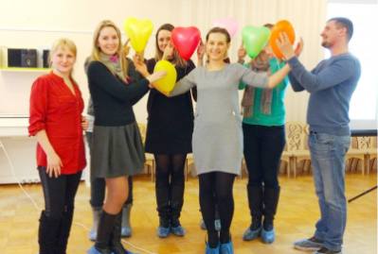
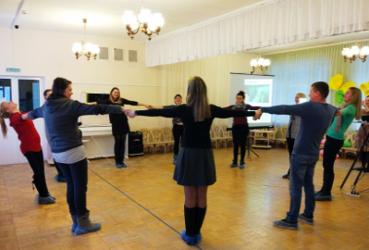
Самые красочные воспоминания оставили у нас два праздника: Мамин день и День защитников отечества!

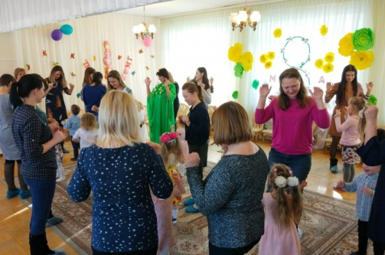

Мамин день стал подарком детей своим любимым мамам, бабушкам, сестрам и тетям. Ребята очень постарались и доставили нам большое удовольствие, показав свои таланты – актерские, музыкальные и многие другие! Надеемся, что и Вас впечатлили способности и возможности Ваших детей!

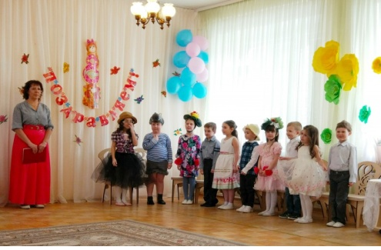

Наши защитники отечества тоже не подкачали!
Ребята показали, что несмотря на возраст они уже очень сильные, смышленые и находчивые.

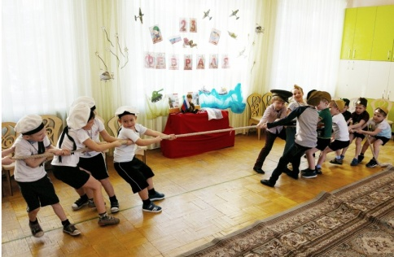
.

Важным праздником стал день мероприятия по профилактике дорожно-транспортного травматизма «Внимание! Дети!». В ходе ряда мероприятий мы напомнили детям о важности правильного поведения на дороге, о правилах безопасности на дороге.

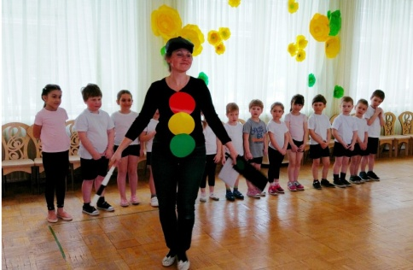

Особое внимание уделено вопросам обеспечения безопасного поведения детей на улицах и дорогах в весенний период, подготовки велосипеда к сезону катания, правил дорожного движения для велосипедистов.

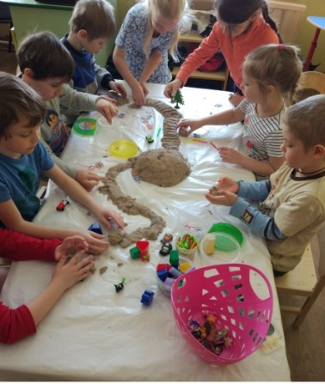
Выпуск № 2, 2018 г.
Рубрика «Калейдоскоп мероприятий»

Практическая отработка навыков при пожарной эвакуации
11 апреля состоялась тренировочная экстренная эвакуация детей и сотрудников на случай возникновения ЧС и пожара.
Все сотрудники действовали быстро, организованно, согласно плану эвакуации.
Старший воспитатель Белова А.Е. сверила количество эвакуированных детей с количеством в табеле посещения.
Завхоз Лаврова Н.В. проверила плотность закрытия дверей и окон, открыла ворота, встретила пожарную машину.

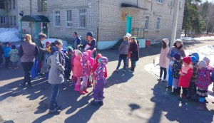

Неделя открытых дверей!

Вниманию родителей!
Приглашаем вас на наши открытые мероприятия:
19 апреля в 9.10 (2я группа) и в 15.45 (4я группа)
20 апреля в 9.20 (1я группа) и в 15.15 (3я и 5я группы)

Поздравляем воспитателя Корнилову Наталию Владимировну с успешно пройденными испытаниями на присвоение I квалификационной категории

13 апреля Наталия Владимировна провела открытую организованную образовательную деятельность по теме «Космос» со старшими воспитанниками группы № 5 «Ёжик».
В ходе занятия ребята побывали на волшебных планетах, выполнили все задания, слепили из пластилина друзей для своего гостя Лунтика
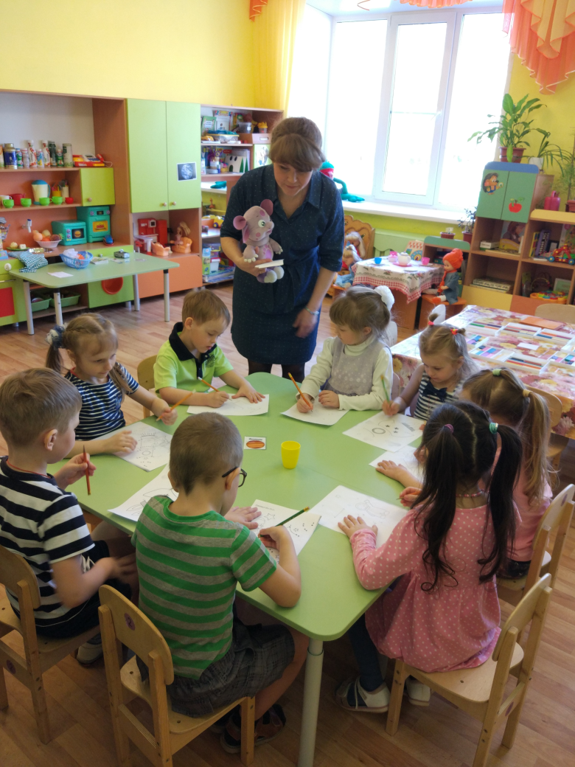

АНОНС!!!

Выпуск № 2, 2018 г.
Рубрика «Игры для детей»

Развиваем внимание и усидчивость

Подготовила воспитатель Огородникова О.Ю.

Ваши игры с ребенком могут быть «урегулированы» при помощи внешних опор – карточек, обозначающих действие ребенка. Подобный подход основан на теории Л.С. Выготского, который описал развитие произвольного, регулируемого самим ребенком поведения как движение от внешнего контроля к внутреннему. То есть карточки служат ребенку помощником – напоминанием, как ему нужно себя вести в данный момент.
Карточки могут использоваться в различных видах деятельности, к примеру в парных играх – лото, домино, любые настольные игры. То есть, присев поиграть Вы обсуждаете с ребенком, во что будете играть, какие правила у этой игры, кто что должен делать. Затем Вы берете карточку себе, ребенок выбирает карточку себе.
Карточки могут представлять следующие роли:
Я говорю
Я слушаю
Я делаю
Я смотрю
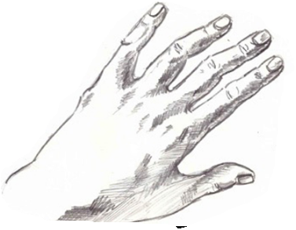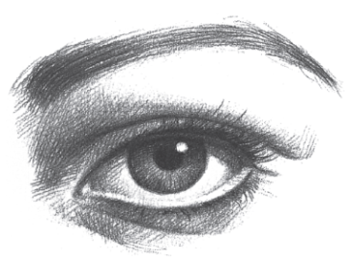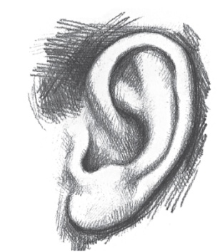

С помощью использования подобных внешних помощников, ребенок научается контролировать свои импульсивные порывы, следить за собой, следовать инструкции педагога или правилу игры. Эти карточки оптимально начинать использовать около 4,5 лет и позднее.

Желаем успехов!

